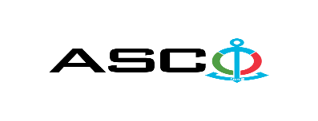
“AZƏRBAYCAN XƏZƏR DƏNİZ GƏMİÇİLİYİ” QAPALI SƏHMDAR CƏMİYYƏTİNİN
KS004/2025 NÖMRƏLİ KOTİROVKA SORĞUSUNUN NƏTİCƏLƏRİ HAQQINDA BİLDİRİŞ:
Satınalmanın ləğv edilməsi əsası: ASCO-nun tabeliyində olan qurumlar üçün südün (3 aylıq) satın alınması məqsədilə keçirilən katirovka sorğusu üzrə bütün təkliflər uyğunluq göstəricilərinə cavab verməmə səbəbindən kənarlaşdırılsın və kotirovka sorğusu üzrə təkliflərin heç birinin şərtlər toplusunun tələblərinə uyğun olmaması səbəbindən müsabiqə ləğv edilsin.

“AXDG” QSC-nin Satınalmalar Komissiyası

